Linux的网络基础

一、网络相关概述

1、网络发展
信息传递
- 远古时期，人们就通过简单的语言、壁画等方式交换信息
- 千百年来，人们一直在用语言、图符、钟鼓、烟火、竹简、纸书等传递信息
- 古代人的烽火狼烟、飞鸽传信、驿马邮递
- 现代社会中，交通警的指挥手语、航海中的旗语等
- 这些信息传递的基本方式都是依靠人的视觉与听觉

电的产生
- 1831年，法拉第制出了世界上最早的第一台发电机
- 1866年，德国人西门子（Siemens）制成世界上第一台大功率发电机
- 1837年，美国人塞缪乐·莫乐斯成功地研制出世界上第一台电磁式电报机
- 1844年5月24日，莫乐斯在国会大厦联邦最高法院会议厅进行了“用莫尔斯电码”发出了人类历史上的第一份电报，从而实现了长途电报通信

网络诞生
- 1957年，前苏联发射了第一颗人造卫星，震惊了美国
- 1958年美国成立了国防部高级研究计划署（ARPA，Advanced Research Projects Agency），应对冷战形势，ARPA是一个管理机构，没有实验室和科学家
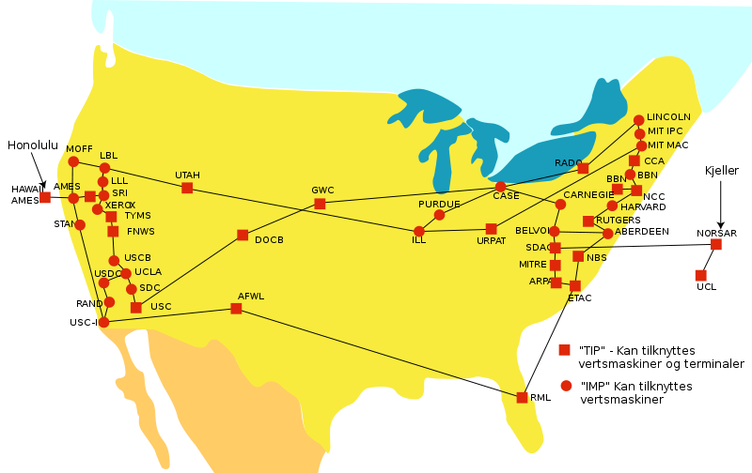
- 1969年，ARPANET（阿帕网）开始联机，因此1969年被称为Internet元年

网络分类（记忆）
- 局域网（Local Area Network，LAN）是指范围在几百米到十几公里内办公楼群或校园内的计算机相互连接所构成的计算机网络。
- 城域网（Metropolitan Area Network，MAN）所采用的技术基本上与局域网相类似，只是规模上要大一些。城域网既可以覆盖相距不远的几栋办公楼，也可以覆盖一个城。
- 广域网（Wide Area Network，WAN）通常跨接很大的物理范围，如一个国家。

除了上述的划分，网络还可以按照所有者分为公网、私网是两种Internet的接入方式。公网接入方式：上网的计算机得到的IP地址是Internet上的非保留地址，公网的计算机和Internet上的其他计算机可随意互相访问。私网则反之。

2、ip地址（重点记忆）
IP是英文Internet Protocol的缩写，意思是“网络之间互连的协议”，也就是为计算机网络相互连接进行通信而设计的协议。

IP地址类型分为：公有地址、私有地址。
公有地址
公有地址（Public address）由Inter NIC（Internet Network Information Center因特网信息中心）负责。这些IP地址分配给注册并向Inter NIC提出申请的组织机构。通过它直接访问因特网。

私有地址（重点）
私有地址（Private address）属于非注册地址，专门为组织机构内部使用。以下列出留用的内部私有地址：
A类 10.0.0.0--10.255.255.255
B类 172.16.0.0--172.31.255.255
C类 192.168.0.0--192.168.255.255

IP地址按类型可以分为三类：
类别 | 最大网络数 | IP地址范围 | 最大主机数 | 私有IP地址范围
A | 126（2^7-2) | 1.0.0.0-127.255.255.255 | 16777214 | 10.0.0.0-10.255.255.255
B | 16384(2^14) | 128.0.0.0-191.255.255.255 | 65534 | 172.16.0.0-172.31.255.255
C | 2097152(2^21) | 192.0.0.0-223.255.255.255 | 254 | 192.168.0.0-192.168.255.255

网络运维相关技能：ip分类、子网划分、划分vlan、ACL、综合布线、各种Serve的搭建。

127.0.0.1 本机ip

3、网卡
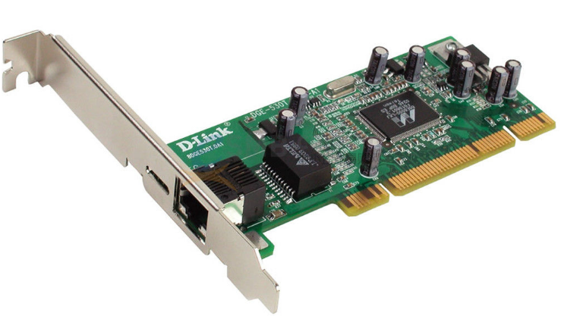
网卡是一个网络组件，属于硬件范畴，主要负责计算机之间数据的封装和解封。

MAC地址：网卡的物理地址，网卡设备的编号，默认情况是全球唯一的（16进制）。
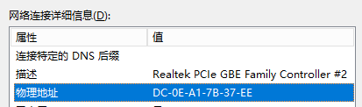

与IP地址的区别：
- 长度不同。IP地址为32位，MAC地址为48位。
- 分配依据不同。
- 网络寻址方式不同。OSI参考模型，ip地址是基于第三层工作（网络层），mac地址是第二层（数据链路层）

4、网线
网线是连接局域网必不可少的。在局域网中常见的网线主要有双绞线（RJ45接口）、铜轴电缆、光缆三种。

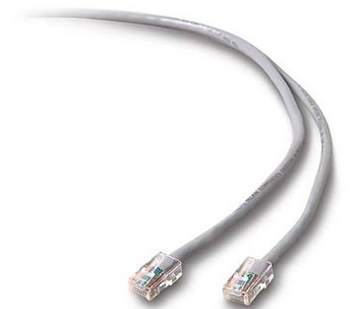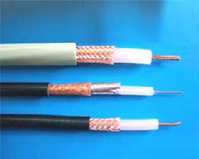
双绞线 铜轴电缆 光纤

5、交换机
交换机（Switch）意为“开关”，是一种用于电（光）信号转发的网络设备，交换机它可以为接入交换机的任意两个网络节点提供独享的电信号通路。
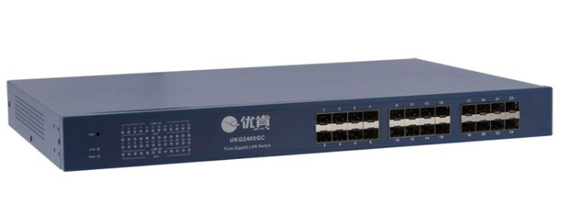
目前，交换机品牌比较有名的是：华为、华三（h3c）、思科、锐捷。

6、路由器
路由器（Router）又称网关设备（Gateway）是用于连接多个逻辑上分开、相对独立的网络。
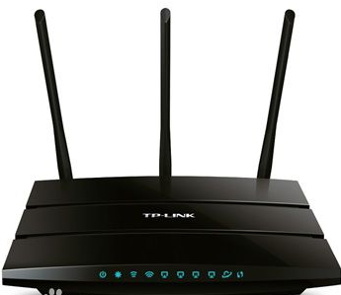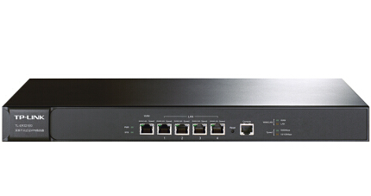

7、拓扑结构图（扩展）
所谓“拓扑”就是把实体抽象成与其大小、形状无关的“点”，而把连接实体的线路抽象成“线”，进而以图的形式来表示这些点与线之间关系的方法，其目的在于研究这些点、线之间的相连关系。表示点和线之间关系的图被称为拓扑结构图。
常见的几种拓扑结构图：

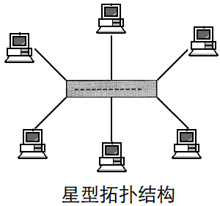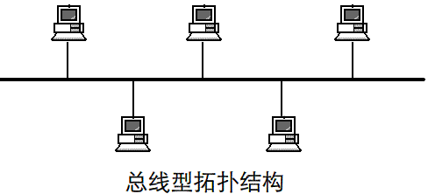
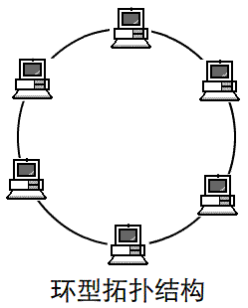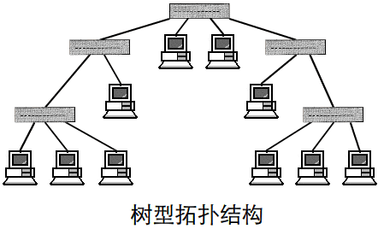
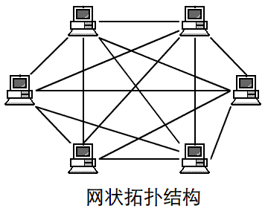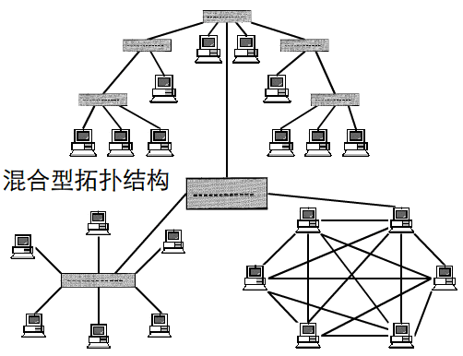


二、网络相关命令

1、ping
作用：检测当前主机与目标主机之间的连通性（不是100%准确，有的服务器是禁ping）
语法：#ping 主机地址（ip地址、主机名、域名等）

例如：测试和baidu.com之间的连通性。
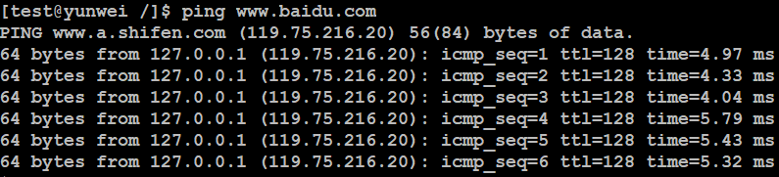
该命令可以跨平台，windows下也可以使用，语法一致。（区别在于Linux下默认一直发送，windows下默认发送4个数据包）
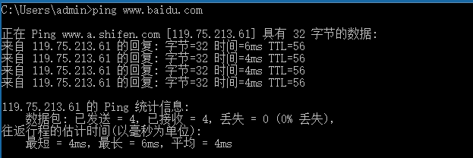

2、netstat
作用：表示查看网络的连接信息
语法：#netstat -tnlp （-t：tcp协议，-n：将字母转化成数字，-l：列出状态为监听，-p：显示进程相关信息）
#netstat -an （-a：表示全部，-n：将字母转化为数字）

TCP/IP协议需要使用这个命令。

3、traceroute
作用：查找当前主机与目标主机之间所有的网关（路由器，会给沿途各个路由器发送icmp数据包，路由器可能会不给响应）。
该命令不是内置命令，需要安装，但是目前的已经安装好了（之前选了开发工具）。
语法：#traceroute 主机地址
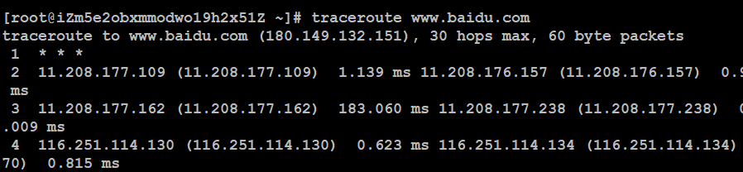

类似于查看快递的跟踪路由：
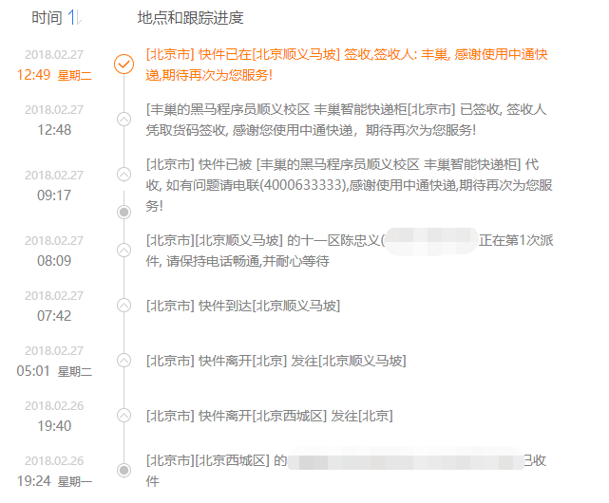
扩展：在windows下也有类似的命令：tracert 主机地址
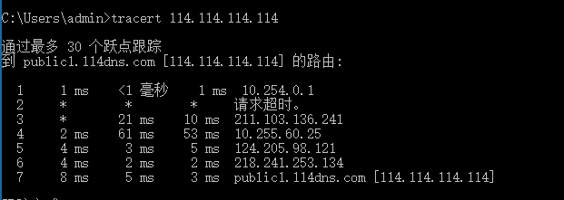
在线工具网址：http://tool.chinaz.com

4、arp
地址解析协议，即ARP（Address Resolution Protocol），是根据IP地址获取（MAC）物理地址的协议。
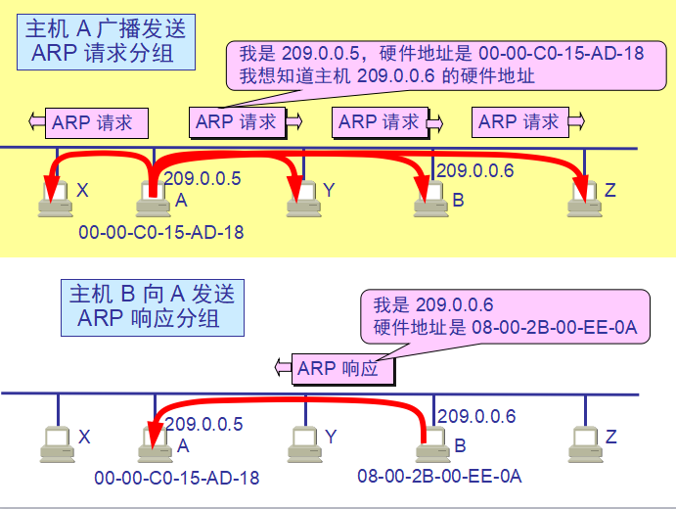
当一个主机发送数据时，首先查看本机MAC地址缓存中有没有目标主机的MAC地址， 如果有就使用缓存中的结果；如果没有，ARP协议就会发出一个广播包，该广播包要求查询目标主机IP地址对应的MAC地址，拥有该IP地址的主机会发出回应，回应中包括了目标主机的MAC地址，这样发送方就得到了目标主机的MAC地址。如果目标主机不在本地子网中，则ARP解析到的MAC地址是默认网关的MAC地址。

常用语法：#arp -a 查看本地缓存mac表
#arp -d 主机地址 删除指定的缓存记录
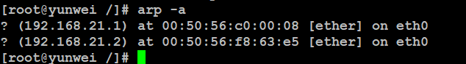

该命令在windows下同样适用。

5、tcpdump(了解)
作用：抓包，抓取数据表
常用语法：
#tcpdump 协议 port 端口
#tcpdump 协议 port 端口 host 地址
#tcpdump -i 网卡设备名

查看22端口（ssh）的数据包：
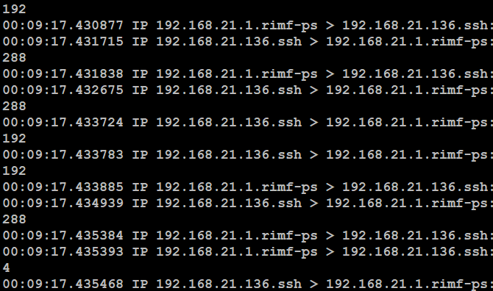
00:09:17.xxxx 监听数据的时分秒
IP：使用的协议类型
192.168.21.1 数据包的一个方向（来自）
> 数据的流向
192.168.21.136 数据包的另外一个方向（到达）

三、项目上线流程（必须掌握）

1、服务器选配购买
项目上线服务器必须是外网服务器。

一般服务器有2种情况：购买真实服务器、购买云服务器。

购买真实服务器一次性成本过高，所以现在基本都是选择云服务器。

云服务的厂商：阿里云、腾讯云、知道创宇（加速乐）、华为云、盛大云、新浪云（sae）、亚马逊云等等。
以后以阿里云为例：
官网：http://www.aliyun.com

①打开阿里云官网，选择产品中的“云服务器ECS”
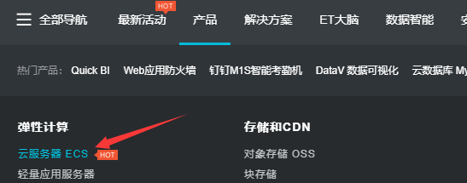

在页面上点击“立即购买”：
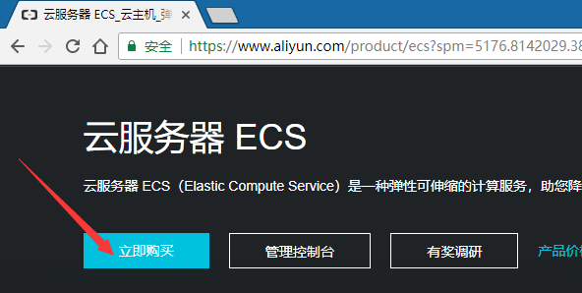

②选择具体的配置
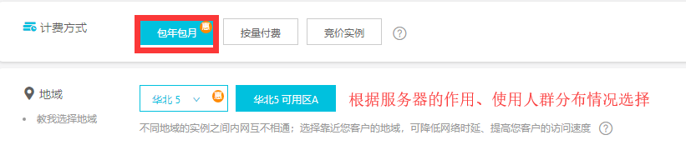
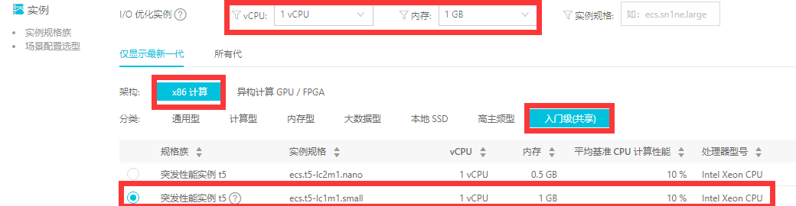
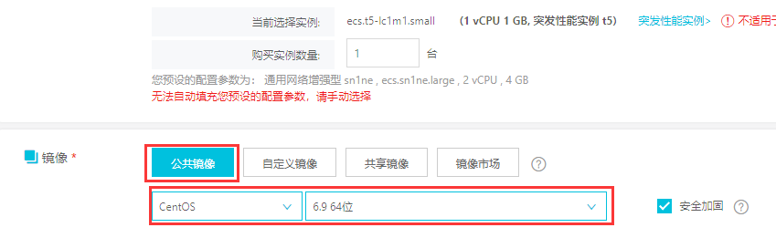
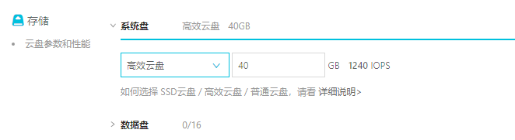



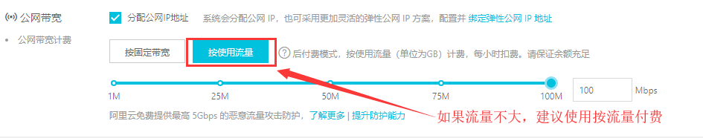
安全组需要先在控制面板中创建，创建好之后才能在这里进行选择（安全组类似于防火墙，可以设置相关规则）：
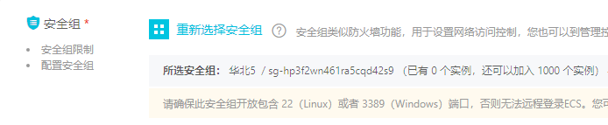
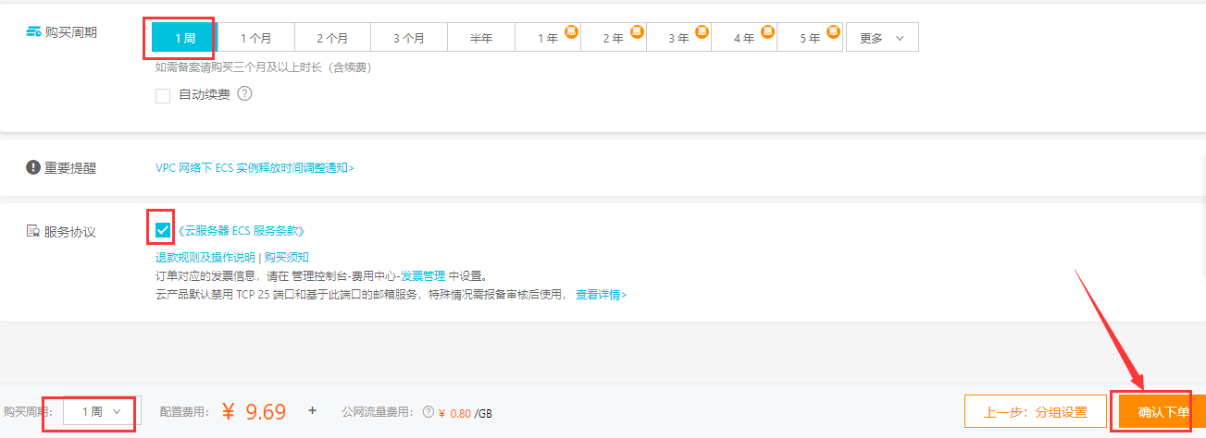


进入后台查看信息：
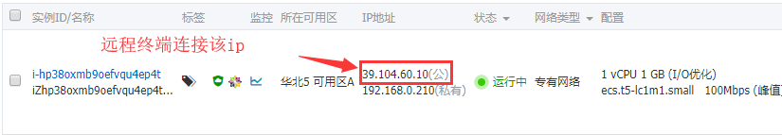

需要重置密码的话，则可以选择右侧“更多”选择“重置密码”，然后重启服务器，最后可以通过远程终端连接服务器：
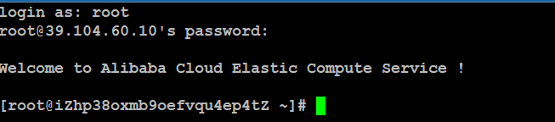

2、域名购买
①在首页产品中找到域名注册
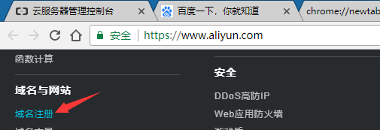

域名注册得先查看是否可以注册：


选择需要的域名：
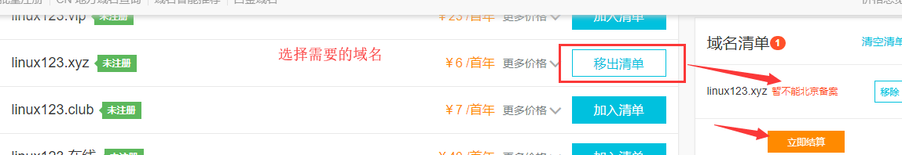

确认购买信息：
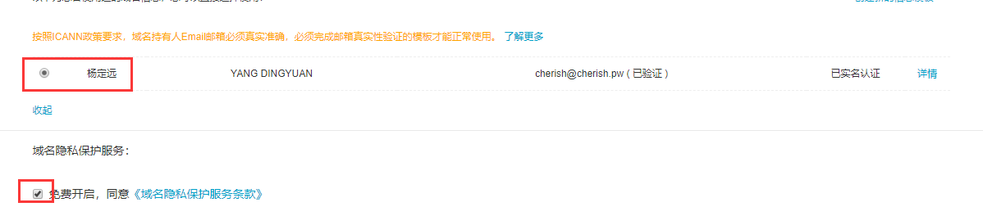



购买之后就可以在后台控制面板中去查看域名情况。

3、域名备案
备案：当申请域名的人要想在国内使用域名，则需要向当地的通信管理局（省级）去申请报备。
备案前提：想要使用境内服务器的话，则必须得备案。

在管理后台点击“ICP备案系统”
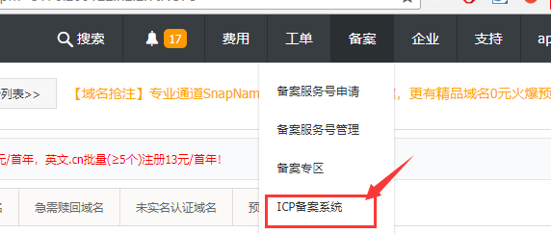

点击新增主体备案：


填写完基本信息之后点击增加网站：
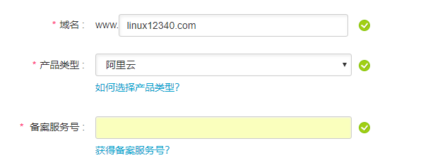
备案服务号可以在控制台顶部去获取：
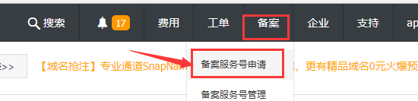

申请到备案服务号之后填写继续：
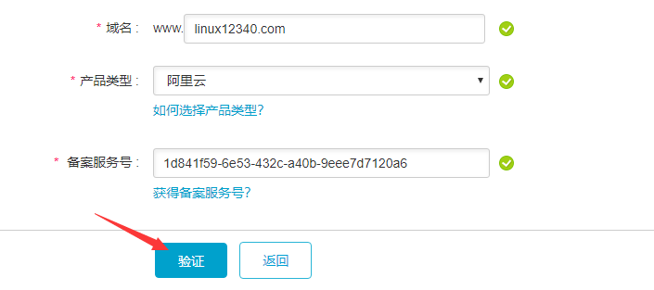

会让用户下载一个图片：网站真实性核验单
下载打印，填写好上传到阿里云备案系统中。

后面等待初审，初审通过之后继续下一步（初审时间一般1天即可）

拍照


上传照片

等待管局审核（到这个步骤基本是已经通过，审核周期一般是15个工作日）。

等待审核通过，就会收到工信部发送的短信与邮件通知，邮件中有备案号和备案密码（备案密码用于注销备案）。

4、域名解析

点击“解析”
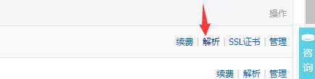
解析：将域名绑定到一个服务器地址的操作
DNS：domain name server，用于将域名转化成ip地址的服务器。

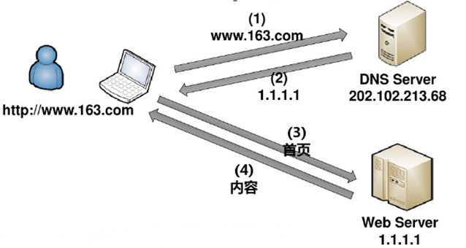
点击右上角的添加记录：


选择记录：
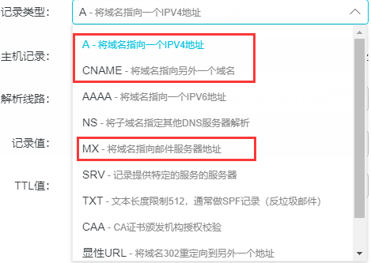

例如：需要将www.linux123.xyz解析到之前购买的云主机上，则解析可以设置如下：
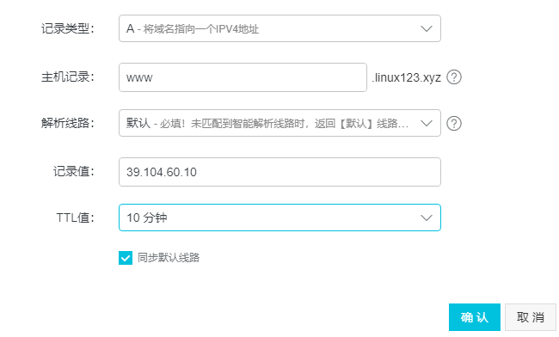

解析之后可以通过在线ping命令检测效果：
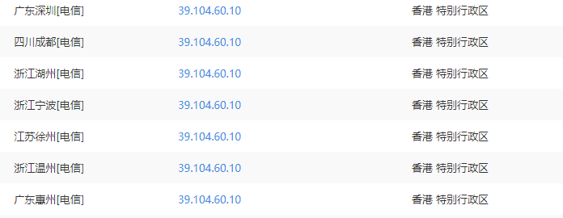

5、配置生产环境（最后1天）

6、上传代码
此时需要使用上传工具：pscp，filezilla。

和之前使用的方式一样。

